Научный форум «Наследие великой победы»



Место проведения: Казанский государственный архитектурно-строительный университет (ул. Зеленая, 1)

Работа форума:
16 апреля 10.00 – 17.00
17 апреля 13.45 – 17.00
23 апреля 14.00 – 17.00

Регистрация:
16 апреля 9.30-10.00 – «Форум» (КГАСУ, 4 корпус, 1 этаж)

РЕГЛАМЕНТ РАБОТЫ ФОРУМА:
16 апреля 2025 г.
«Форум» (4 корпус, 1 этаж)
9.45 – 10.15

Торжественное открытие форума
Приветствия:
Низамов Рашит Курбангалиевич – ректор Казанского государственного архитектурно-строительного университета

Смирнова Любовь Евгеньевна - заместитель председателя Совета общественной организации «Герои Татарстана», Почетный член Общественной палаты Республики Татарстан

Зарипов Радий Ринатович – эксперт Общественной палаты РТ по молодежной политике и патриотическому воспитанию

V Всероссийская (с международным участием) научная конференция «Историческая память и современная наука: проблемы, дискуссии, новые взгляды»
Пленарное заседание
10.15-11.45
«Форум» (4 корпус, 1 этаж)

Секционные заседания конференции
2-209, 2-210
12.30 – 15.30
Презентация выставочной экспозиции КГАСУ «Защищая Отечество»
16.00-17.00

17 апреля 2025 г.
13.45-15.20
V Всероссийская (с международным участием) научная конференция «Историческая память и современная наука: проблемы, дискуссии, новые взгляды»
Секционные заседания: 2-209, 2-210
15.30-17.00
Заседание философского отделения СНО «Наследие»
«Философские и аксиологические аспекты исторической памяти»
2-210

23 апреля 2025 г.
НОЦ «Наследие» - 4 корпус, 1 этаж

14.00 – 16.00
Презентация книги воспоминаний о войне по материалам проекта «Факел» «О доблести, о подвиге, о славе»
16.00-17.00
Презентация выставки
«Вся правда о войне: документы, артефакты, фото»

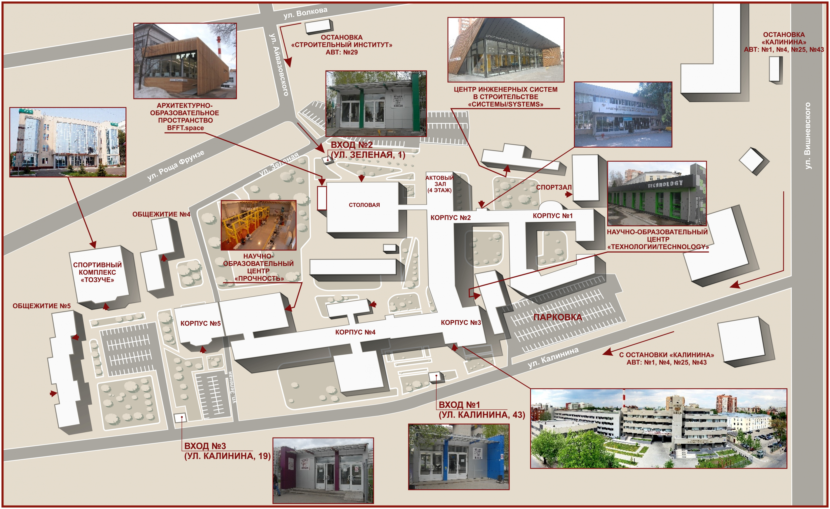

- До остановки «ул.Калинина» - автобусами 1,4,16,25,43,65,67,69,69а,71,82,86
- Метро «Суконная слобода»
- До остановки «Театр Кукол» - автобусами - 1,2,31,37,47,74,82,86, троллейбусами - 6,12
- До остановки «Чеховский рынок» - автобусами - 89,54,90,30,22

